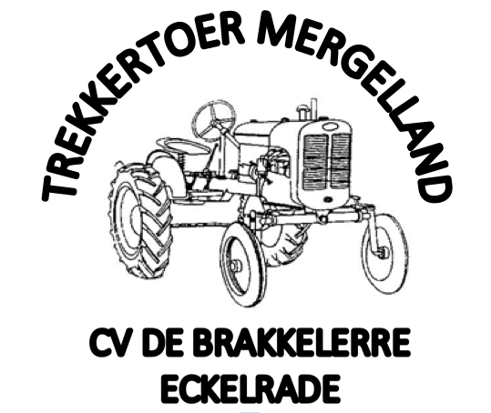
REGLEMENT TREKKERTOER MERGELLAND
Beste deelnemer,
Vandaag 2 augustus 2026 staat u aan de start van de 35ste trekkertoer Mergelland en zijn wij blij dat u er ook dit jaar (weer) bij bent. Wij zouden het op prijs stellen als u zich als chauffeur en uw eventuele meerijders aan onderstaande regels houdt:
- Alle voertuigen dienen volgens de wettelijke norm verzekerd te zijn. U moet een geldige WA-verzekering over te kunnen leggen voorafgaand aan deelname aan het evenement, enkel een landbouwverzekering is niet voldoende!;
- Karren, platte wagens en aanhangers zijn niet toegestaan, echter huifkarren; met geldige verzekering en ingericht voor personenvervoer mogen wel;
- U neemt deel als individuele verkeersdeelnemer en moet alle wettelijke verkeersregels op te volgen;
- Alle meerijdende voertuigen moeten aan alle milieu- en technische eisen voldoen;
- De chauffeur is in het bezit van een tractorrijbewijs
- Aanwijzingen van verkeersregelaars dienen opgevolgd te worden;
- Bijrijders dienen een veilige plek te hebben tijdens de tour;
- Rij rustig, respecteer natuur en dieren. U veroorzaakt geen schade aan eigendom (ook weilanden) van anderen;
- Bij het passeren van wandelaars of fietsers dient u uw snelheid aan te passen i.v.m. veiligheid en opwaaiend stof;
- Na afloop van de tour kunt u parkeren op de weide en nog gezellig nagenieten. Wilt u na afloop van de tour rustig rijden op de weide in verband met de veiligheid van alle bezoekers en eventuele schade aan de weide.
De organisatie draagt geen verantwoordelijkheid voor ongevallen of schade(s) tijdens en na de rit.
De route is aangegeven met kalkpijlen en/of rood-wit markeerlint. Bij gevaarlijke kruisingen staan verkeersregelaars of mensen van de organisatie om u veilig over te laten steken.

C.V. de Brakkelerre wenst u een plezierige dag toe en alvast tot volgend jaar!

